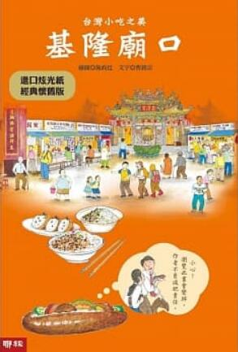
新 书 推 荐
類 別: 觀光旅遊
中文書名：《台灣小吃之美:基隆廟口》
Tai Wan Xiao Chi Zhi Mei
作 者： 曹銘宗 Cao Ming Zong
出 版 社： 聯經出版社
代理公司：ANA
出版日期：2008.01.30
頁 數：36頁（平裝＼全彩印刷）
審讀資料：樣書＼部份樣章

內容簡介：
台灣是小吃王國，基隆廟口小吃則是台灣最有傳統、最具代表性的廟口小吃。
《台灣小吃之美：基隆廟口（進口炫光紙經典懷舊版）》是第一本將基隆最富特色的廟口小吃，以手繪圖方式摺頁，完整呈現。本書以進口炫光紙印刷呈現，紙面採多次珍珠塗料處理，光彩奪目，最適合珍藏！
吃夜市也要有文化水準，台灣小吃的飲食特色一次全覽；一條街百種食物風情，吃巧吃好變胖有理，本書附贈「基隆廟口」日文版及英文版簡介，可以輕輕鬆鬆帶外國朋友逛廟口！
你想知道哪一攤的滷肉飯是全台灣最好吃的？
每一家都標榜是老店，哪一家的食物才是最古早味的做法？
平平都是「羹」，哪一家是最道地的真材實料的肉羹？
泡泡冰的配料很多，怎麼配最好吃？
基隆廟口天婦羅要吃哪一家？
雞捲跟「雞」有沒有關係？
最著名的紅燒鰻，其實每天還有一道限量供應佳餚，你想知道是什麼嗎？
1. 要吃對東西
2. 要知道什麼好吃
3. 要找到好吃的所在
4. 要吃得有文化
5. 要知道吃的來由
基隆廟口小吃有四大特色：
第一、歷史悠久，有很多幾十年的攤位，所賣小吃經得起時間和競爭的考驗。
第二、攤位數量很多，而且集中在仁三路（固定攤位，又稱老廟口）、愛四路（流動攤位）兩條交叉的小街上，傍晚以後總共有兩三百個攤位。
第三、各攤位所賣小吃很少重複。
第四、營業時間很長，仁三路很多攤位都採輪班制，全天二十四小時營業，全年無休。
基隆廟口小吃的食材種類繁多，做出來的小吃琳瑯滿目，台灣各地的小吃大都可以在基隆廟口找到。基隆廟口也有不少獨特小吃，有些攤位還在其他夜市開了分店，並進駐百貨公司美食街。

作者簡介

曹銘宗
學歷：東海大學歷史系，美國北德州立大學新聞碩士
經歷：曾任聯合報資深文化記者，2002年至2005年吳舜文新聞獎文化專題報導獎。
著作：人物傳記有《影響世界的人―釋迦牟尼》、《工人博士：江燦騰的奮進人生》、《自學典範：台灣史研究先驅曹永和》、《菅芒花的春天：白冰冰的前半生》、《這款人物》、《小人物萬歲》。
其他文化相關著作：《台灣的飲食街道：基隆廟口文化》、《台灣文化容顏》、《祝你永保安康》、《集集火車快開了》、《台灣廣告發燒語》、《台灣國語》、《台灣歇後語》、《台灣地名謎猜》、《什錦台灣話》等。
繪者簡介
施政廷
1960年出生於高雄縣橋頭鄉，現居住在桃園縣中壢市。
曾任出版社美術編輯，而現在是一個「家庭手工」業者，在家從事圖畫書創作，生產圖畫故事書和插圖。
還到大學兼課、小學演講和圖書館說故事，賺外快貼補家用。
在創作時喜歡嘗試不同的材料和技法，相信繪畫創作是件快樂的工作。

版權聯絡人：
Dony Hsu ( 许伯全)
Email： service@nurnberg.com.tw∣2366175957＠qq.com

